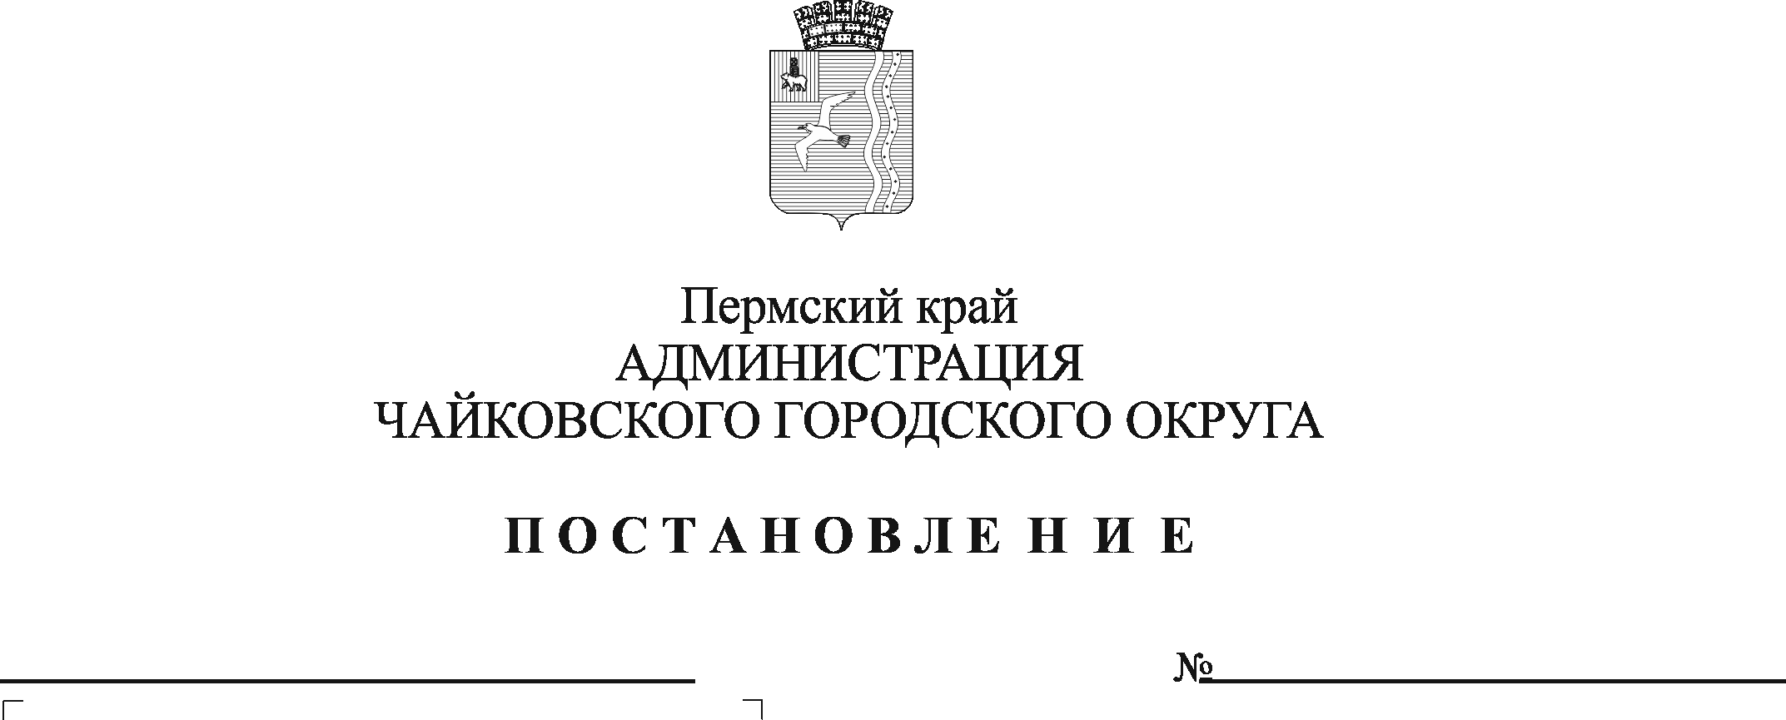
Об установлении предельного уровня соотношения средней заработной платы руководителей и средней заработной платы работников в МКУ «Чайковское УКС» в 2022 году

В соответствии со статьями 135, 139, 144, 145 Трудового кодекса Российской Федерации, Едиными рекомендациями по установлению на федеральном, региональном и местном уровнях системы оплаты труда работников государственных и муниципальных учреждений на 2022 год, утвержденными решением Российской трехсторонней комиссии по регулированию социально - трудовых отношений от 23 декабря 2021 г., протокол № 11, Уставом Чайковского городского округа, решением Чайковской городской Думы от 19 декабря 2018 г. № 96 «Об оплате труда работников муниципальных учреждений Чайковского городского округа», постановлением администрации Чайковского городского округа от 13 февраля 2020 г. № 139/1 «Об утверждении Положения о системе оплаты труда и стимулирования работников Муниципального казенного учреждения «Чайковское управление капитального строительства», в целях упорядочения условий оплаты труда руководителей Муниципального казенного учреждения «Чайковское управление капитального строительства» (далее – Учреждение),
ПОСТАНОВЛЯЮ:
- Установить в 2022 году предельный уровень соотношения средней заработной платы руководителей Учреждения и средней заработной платы работников Учреждения в следующих кратностях:
  - директору – 2,36;
  - заместителю директора по производству – 1,67.
- Признать утратившим силу постановление администрации Чайковского городского округа от 27 апреля 2021 г. № 391 «Об установлении предельного уровня соотношения средней заработной платы руководителей и средней заработной платы работников в МКУ «Чайковское УКС» в 2021 году».
- Опубликовать постановление в газете «Огни Камы» и разместить на официальном сайте администрации Чайковского городского округа.
- Постановление вступает в силу после его официального опубликования и распространяется на правоотношения, возникшие с 1 января 2022 г.
- Контроль за исполнением постановления возложить на заместителя главы администрации Чайковского городского округа по строительству и земельно - имущественным отношениям.

Глава городского округа –
глава администрация
Чайковского городского округа Ю.Г. Востриков

